

Internet编程课程设计使用报告
2019/2020(1)



学生姓名 陈振乾
学生学号 201601390403
学生班级 网工1702
任课教师 郑建炜
提交日期 2019.11.18

计算机科学与技术学院

目录

一、 系统安装 1
1.1 JDK的下载和安装 1
1.2 Tomcat的下载和安装 1
1.3环境变量配置 1
1.4数据库的安装 3
1.5 系统配置 7
二、 网页使用 9
2.1 用户账号密码管理 9
2.2 项目经理功能描述 10
2.3 管理员功能补充描述 18

系统安装

JDK的下载和安装
从http://www.oracle.com/technetwork/java/index.html下载最新版JDK 8

Tomcat的下载和安装
下载地址http://tomcat.apache.org 安装Tomcat 6.0,7.0或8.0

1.3环境变量配置
Jdk环境变量设置
  - 我的电脑à右键à属性à（高级系统设置） à高级à环境变量
  - 编辑Path值，在原值后面添加;%JAVA_HOME%\bin
  - 添加JAVA_HOME，值为JDK的安装目录
  - 添加CLASSPATH，值为.;%JAVA_HOME%\lib
执行javac命令
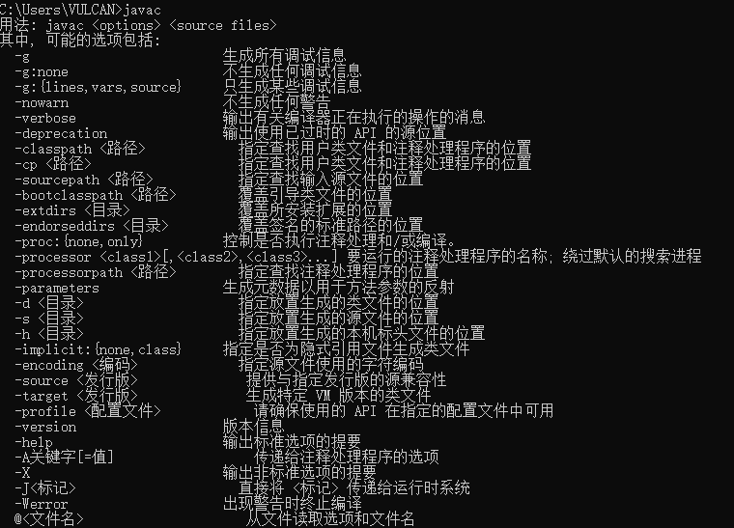
图1-1：执行javac命令
Tomcat环境变量设置
  - 增加环境变量TOMCAT_HOME值为tomcat安装目录
  - 在Path变量后增加;%TOMCAT_HOME%\bin
  - 在classpath变量后增加;%TOMCAT_HOME%\lib
试操作
  - 打开Tomcat服务器：运行安装目录下bin/startup.bat文件
  - 打开浏览器，键入地址http://localhost:8080/
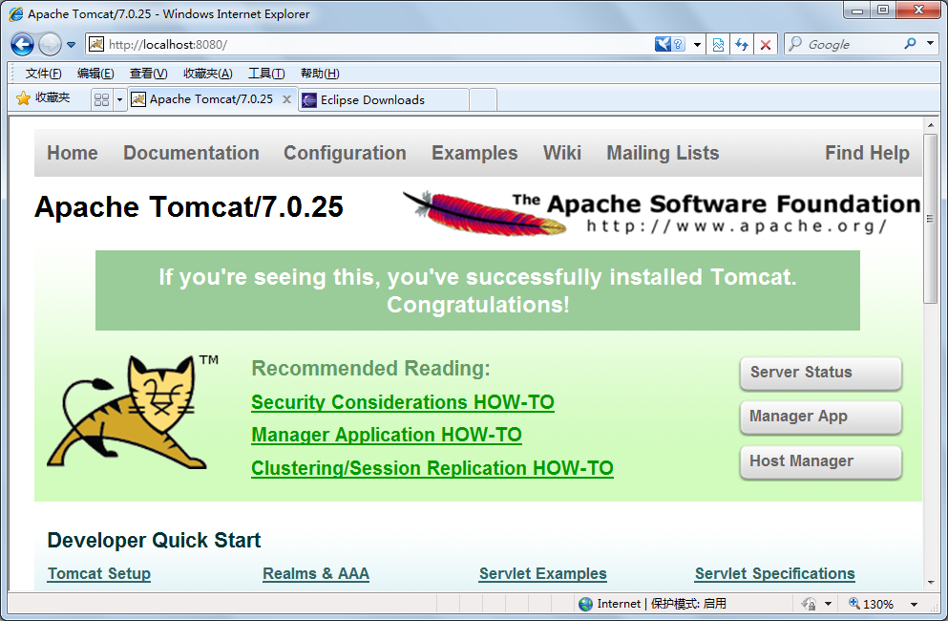
图1-2：Tomcat默认页面

1.4数据库的安装
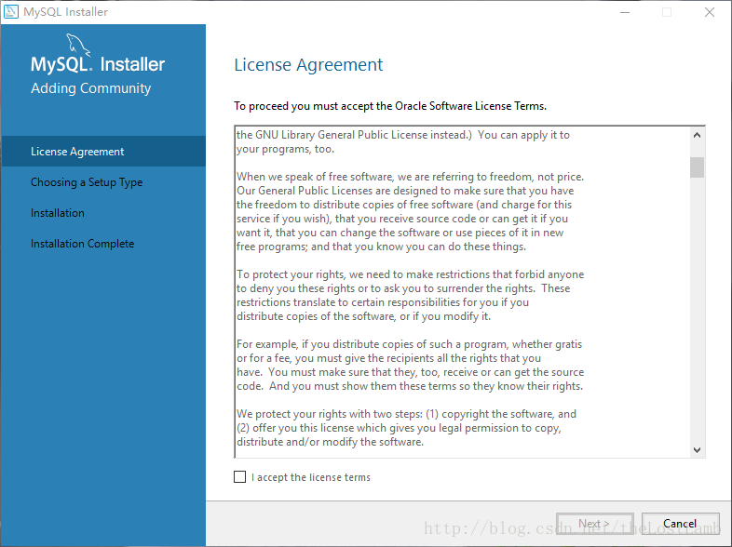
图1-3：打开安装包
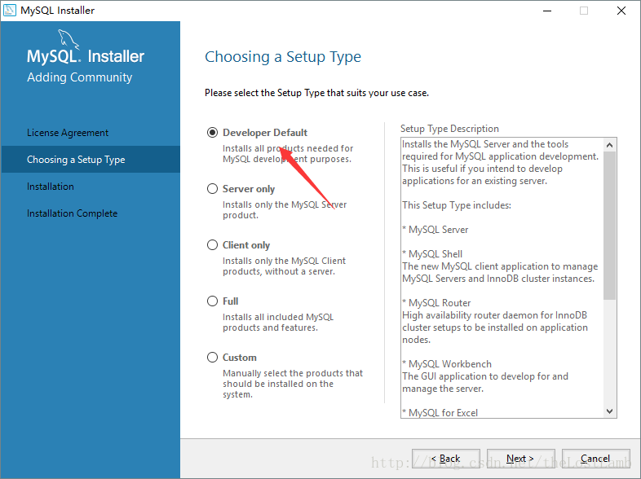
图1-4：Developer Default

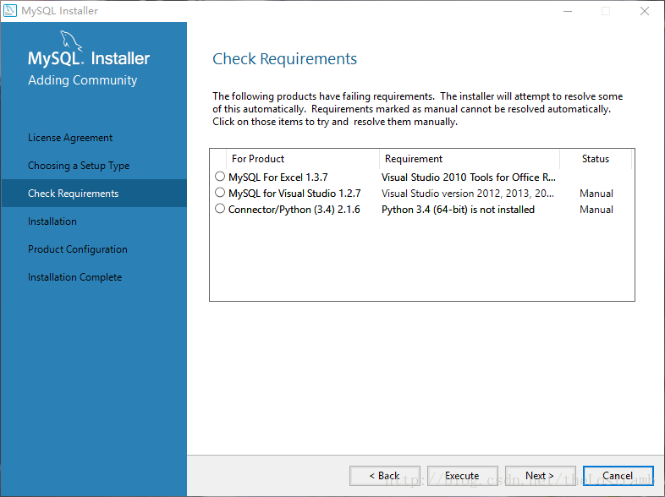
图1-5：检查安装条件
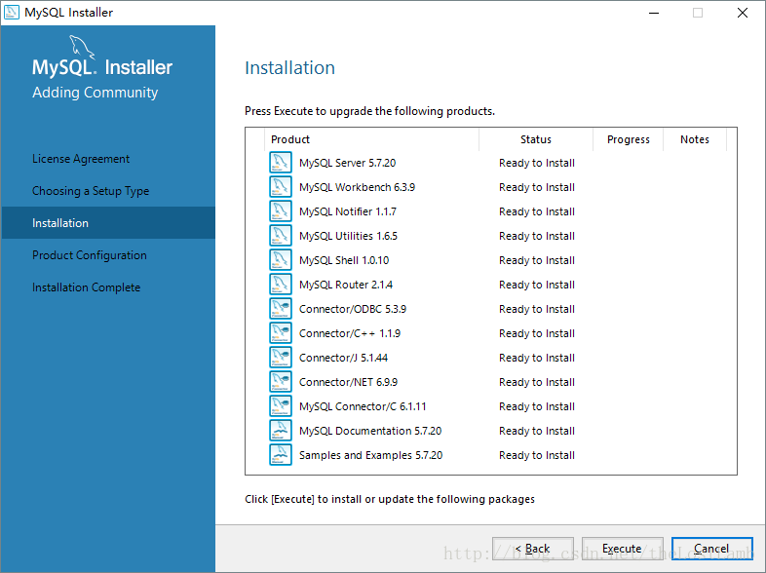
图1-6：安装文件
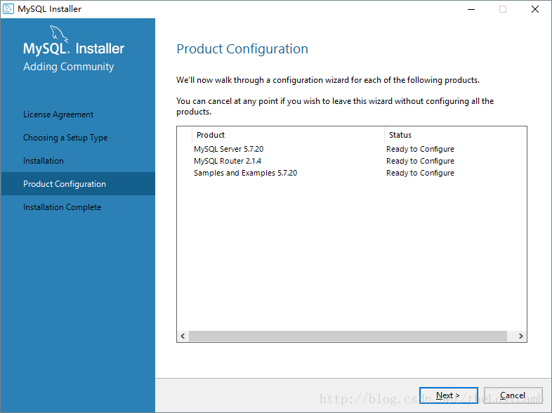
图1-7：配置文件
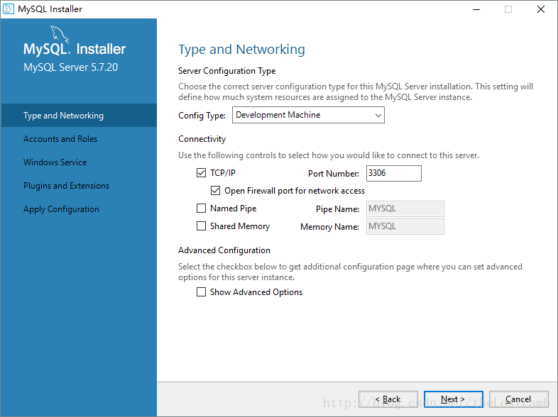
图1-8：网络配置
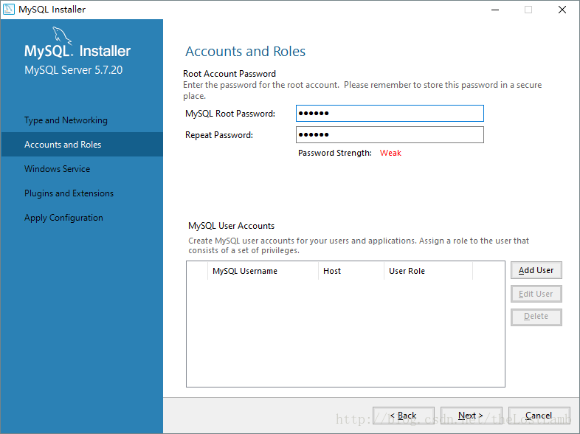
图1-9：账号密码配置
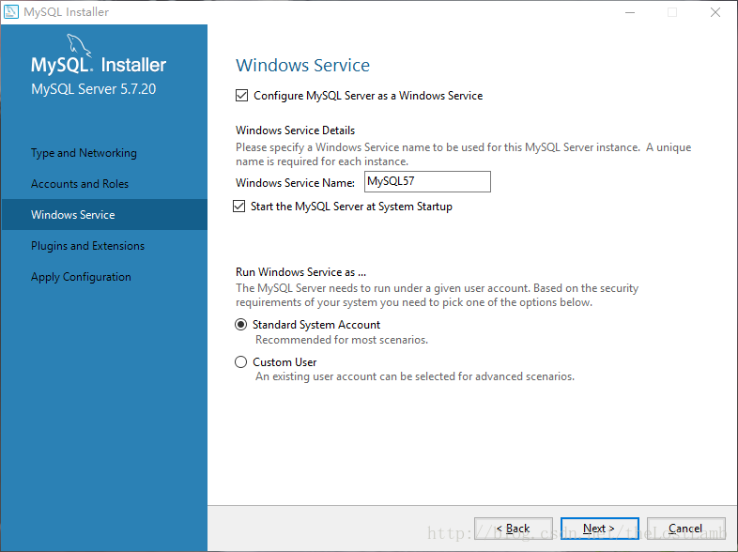
图1-10：Windows服务配置
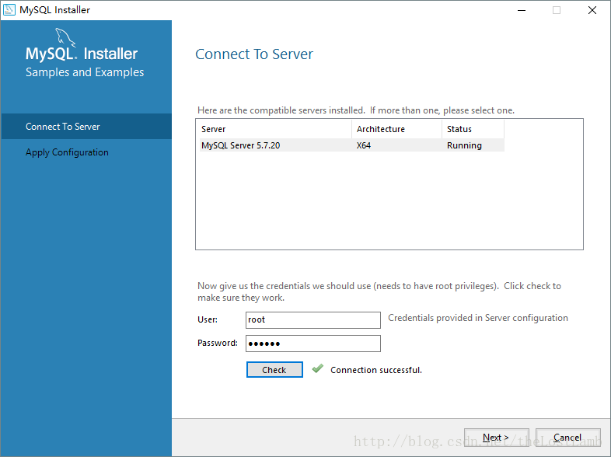
图1-11：一路Next完成安装

1.5 系统配置
IDEA配置Tomcat：
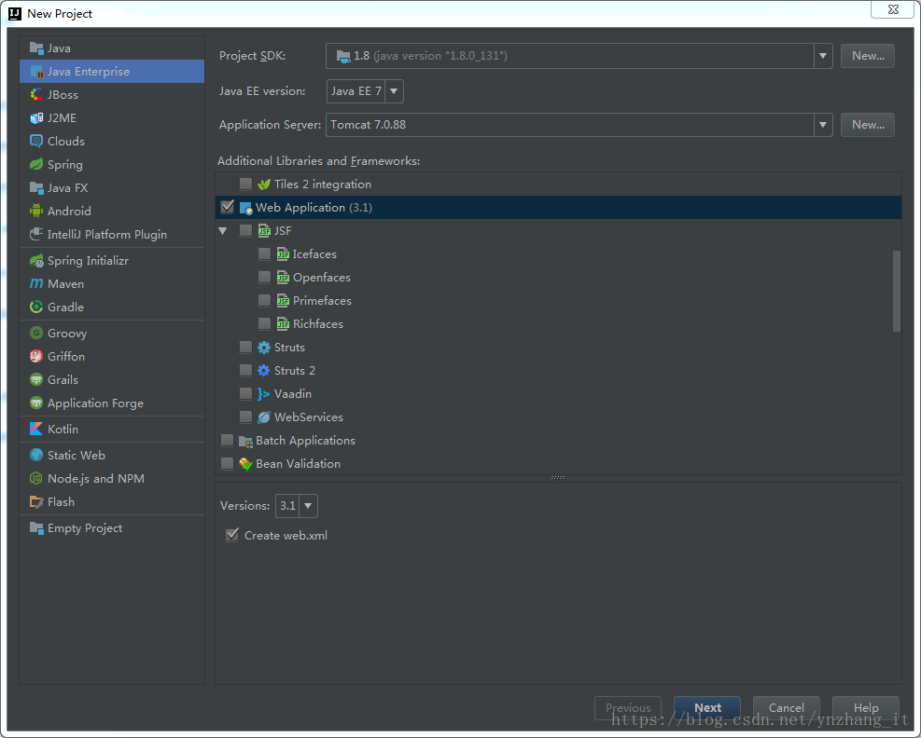
图1-12：选择Web Application
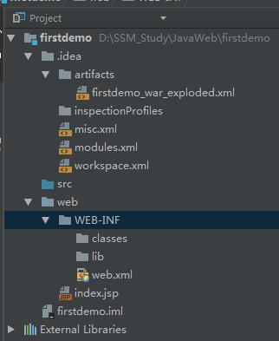
图1-13：WEB-INF目录下新建classes和lib目录
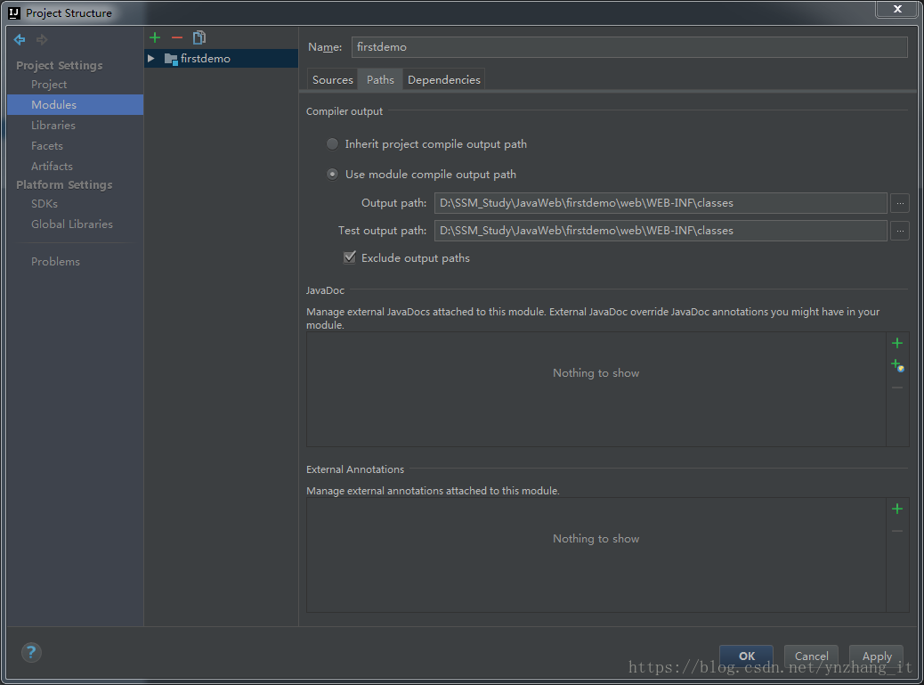
图1-14：将编译目录改成class，并将lib目录添加到依赖目录中
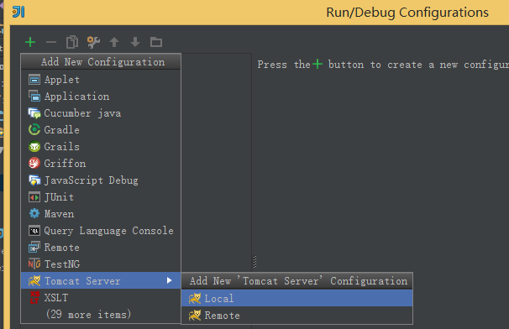
图1-15：在编辑配置中，将Tomcat的目录添加进来
如果要配置jdbc，则将对应的sql驱动添加到lib目录下即可。

网页使用

2.1 用户账号密码管理
打开浏览器，在地址栏输入http://localhost:8888/sign-in.jsp，进入登录页面，根据自己的权限，进入指定的首页。
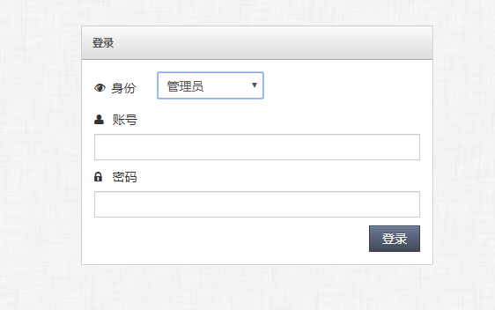
图2-1：登录页面

修改密码，确保原始密码正确，两次新密码一致。
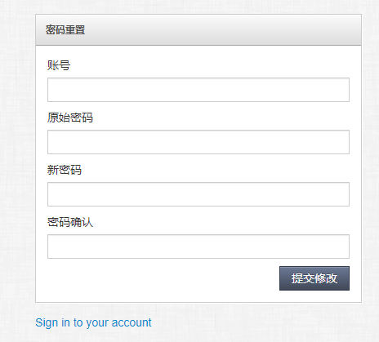
图2-2：修改密码

2.2 项目经理功能描述
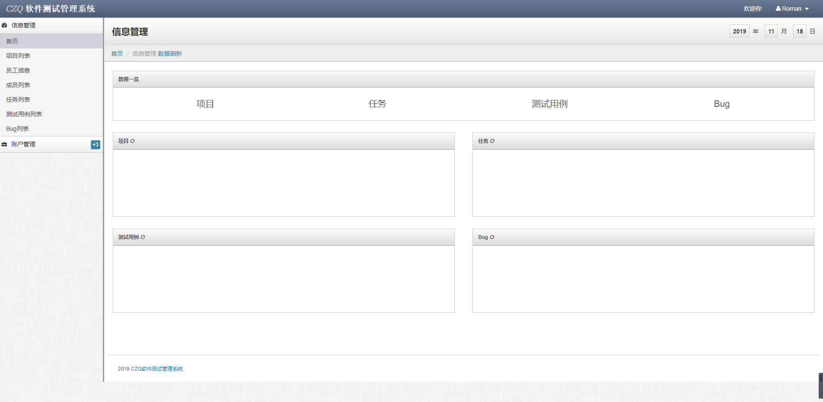
图2-3：以项目经理模式进入页面

点击数据刷新，并刷新图表，显示统计图
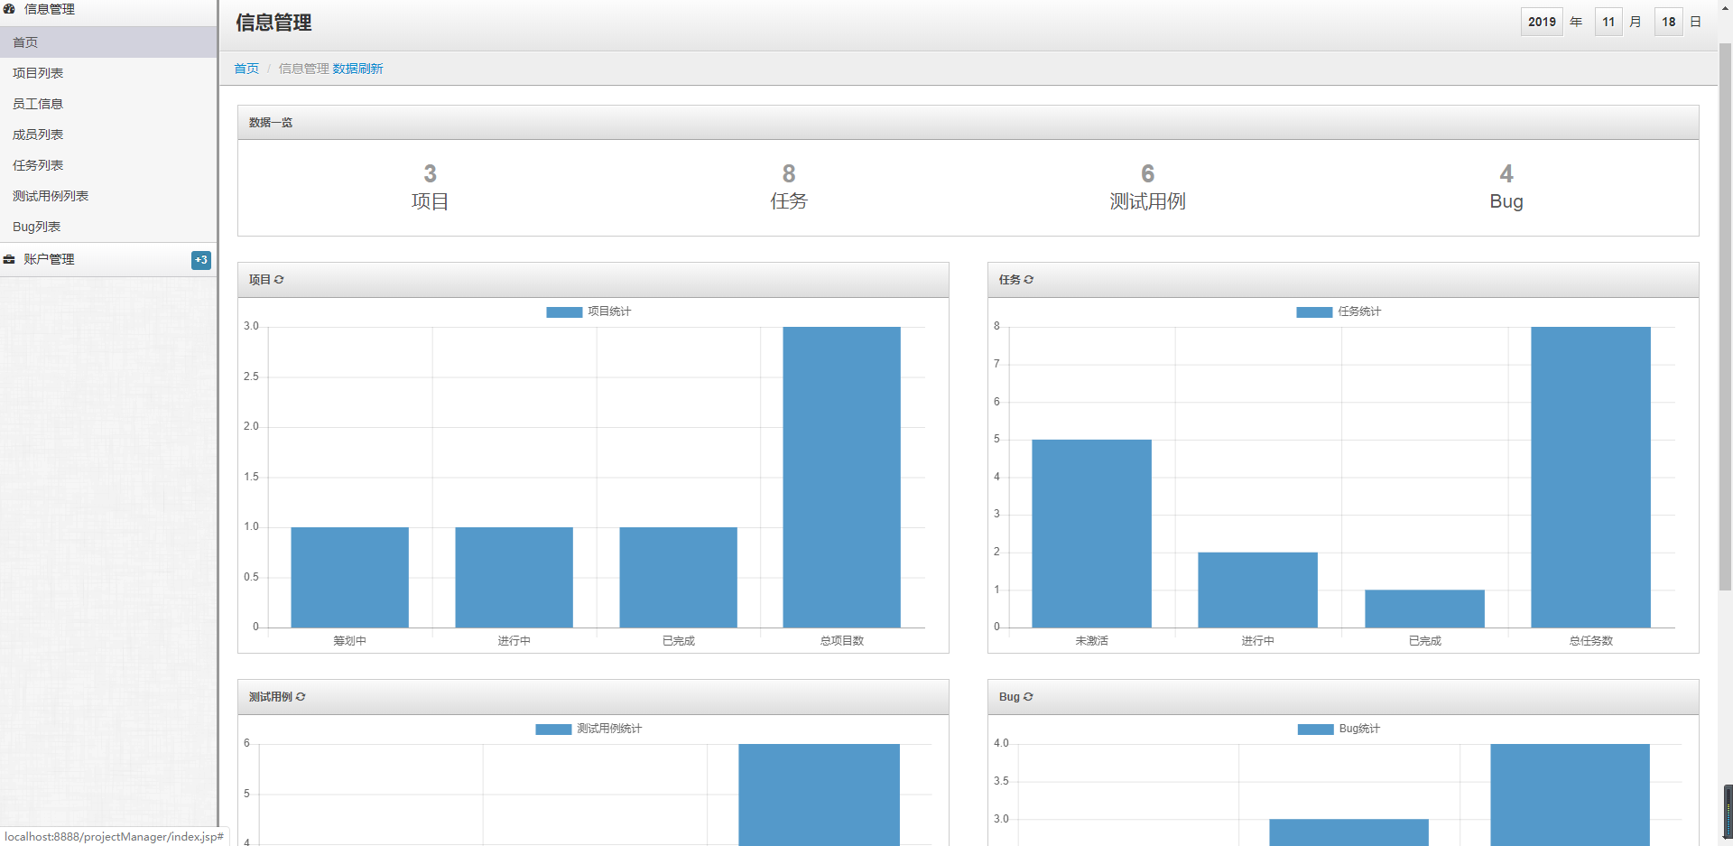
图2-4：数据统计图呈现

复合条件查询，空白表示支持所有条件，有小铅笔标签表示可以修改，左上角的加号表示可以添加，导出表示可以将查询结果以excel形式导出
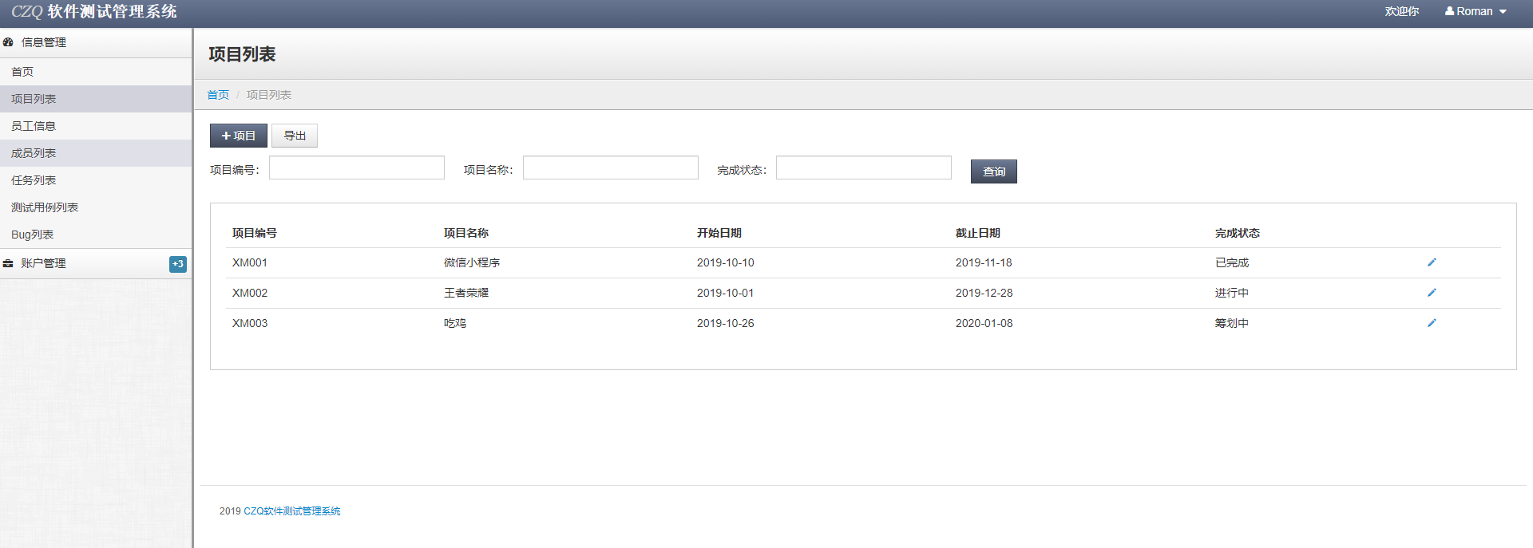
图2-5：查询所有项目经理
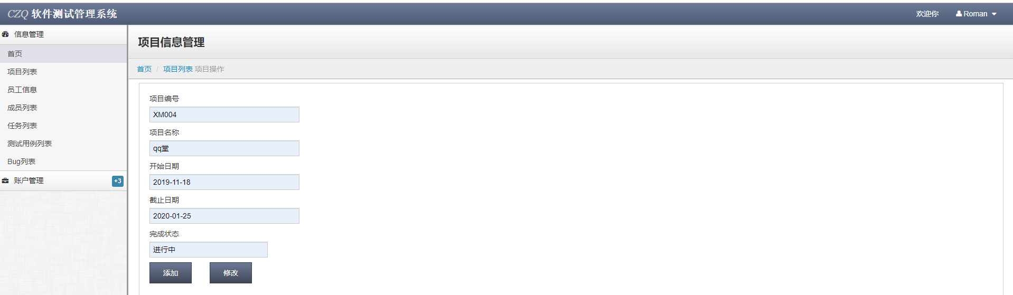
图2-6：添加项目
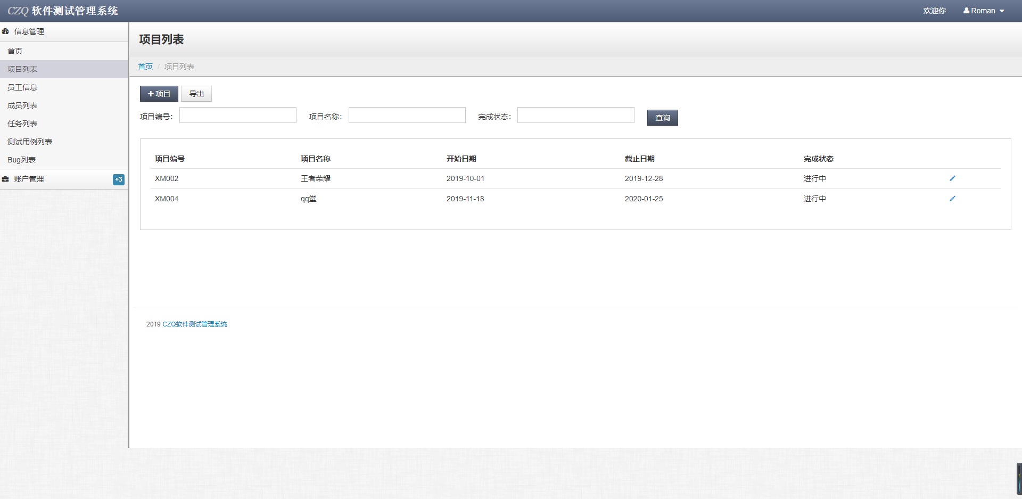
图2-7：查询进行中的项目，此时发现XM004
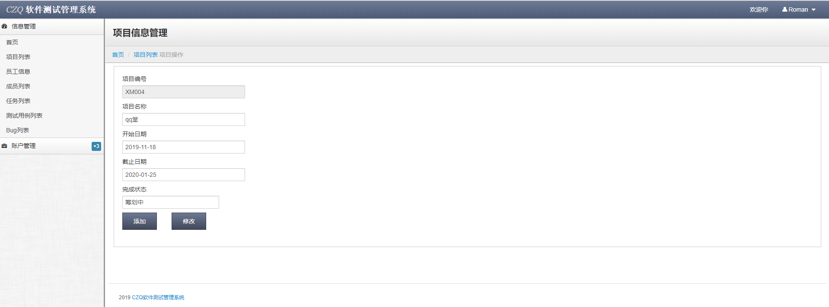
图2-8：选中XM004旁边的小铅笔，进行项目编辑，发现项目编号是不能被修改的

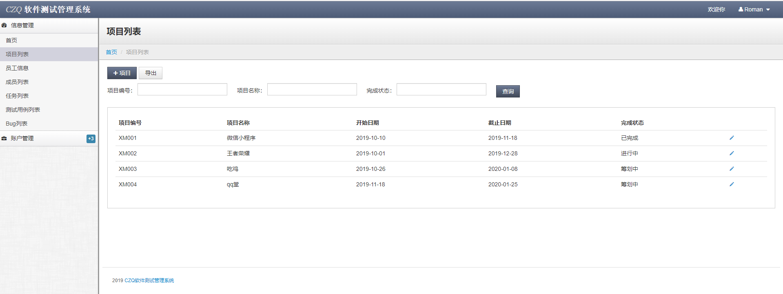
图2-9：将XM004的完成状态修改为筹划中

由于添加了一个筹划中的项目，此时再次去首页查看项目状态，发现产生实时变化。
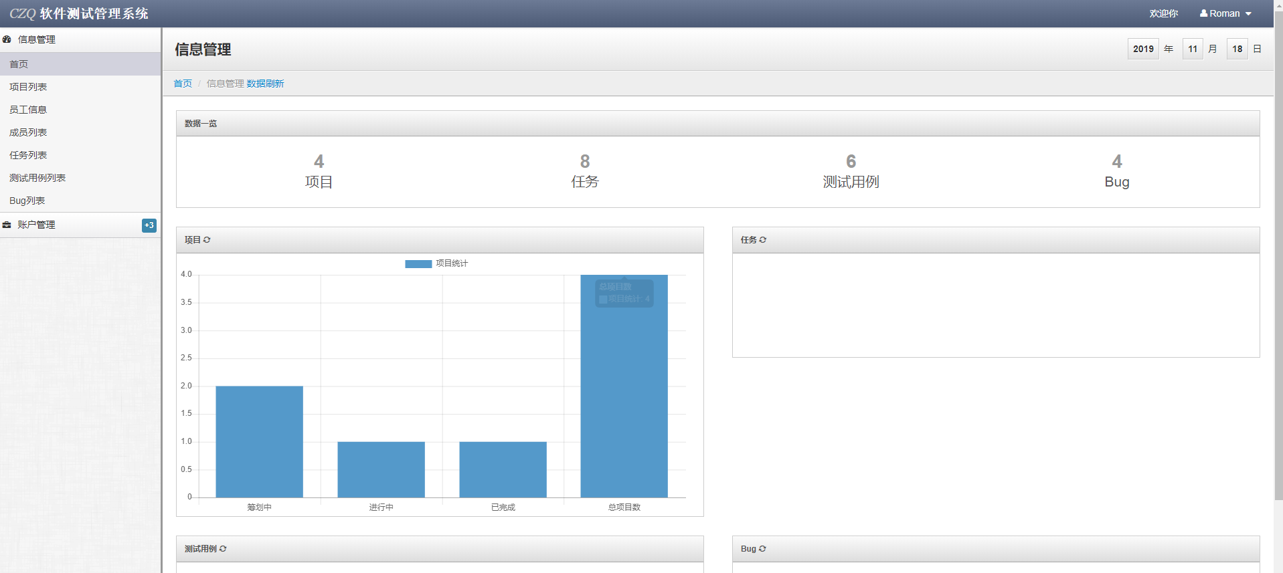
图2-10：数据刷新2.0

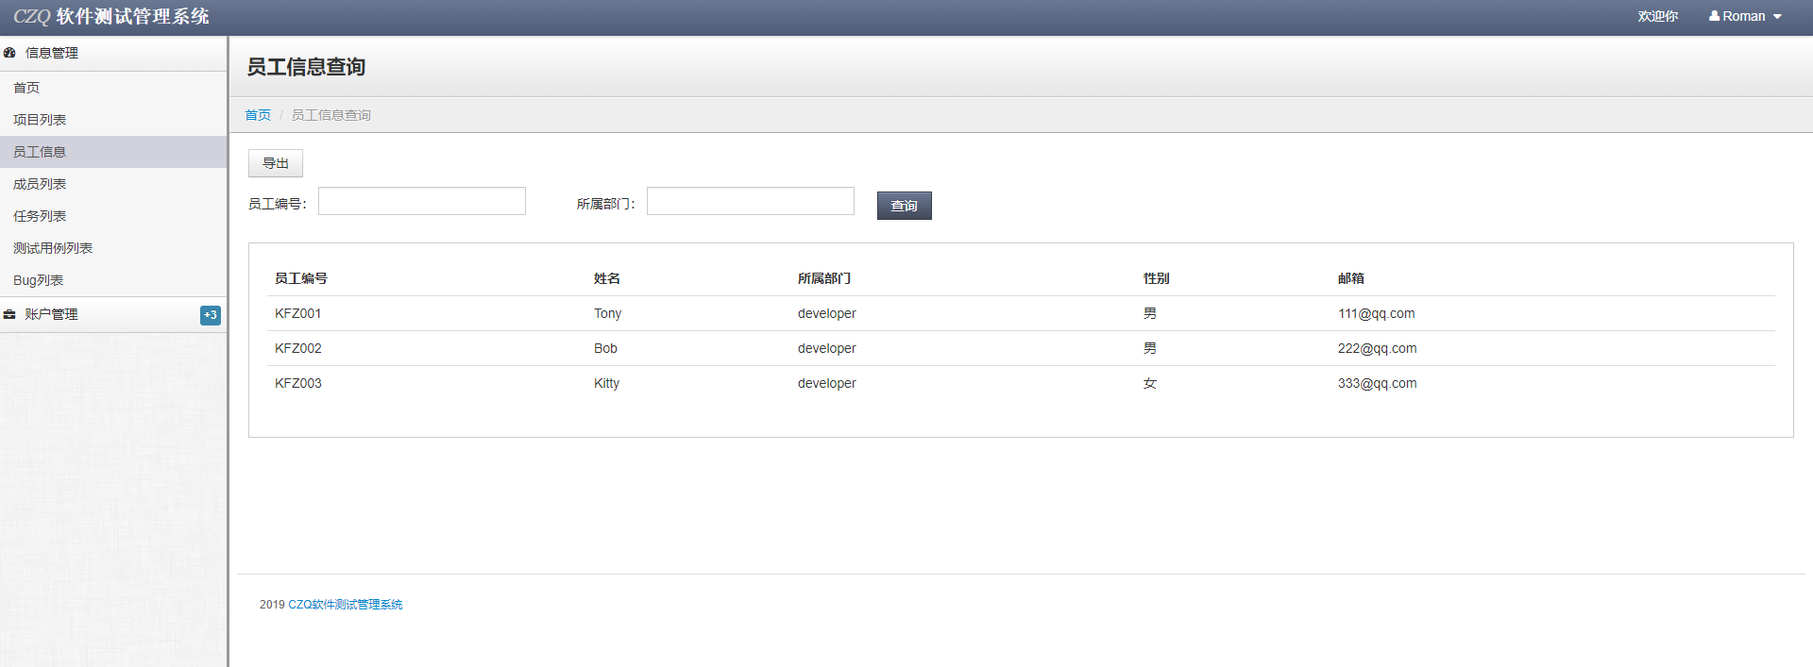
图2-11：查询所有开发部的工作人员
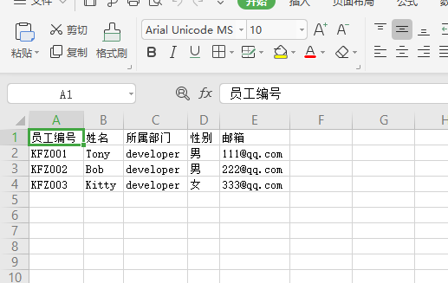
图2-12：点击导出，导出查询结果
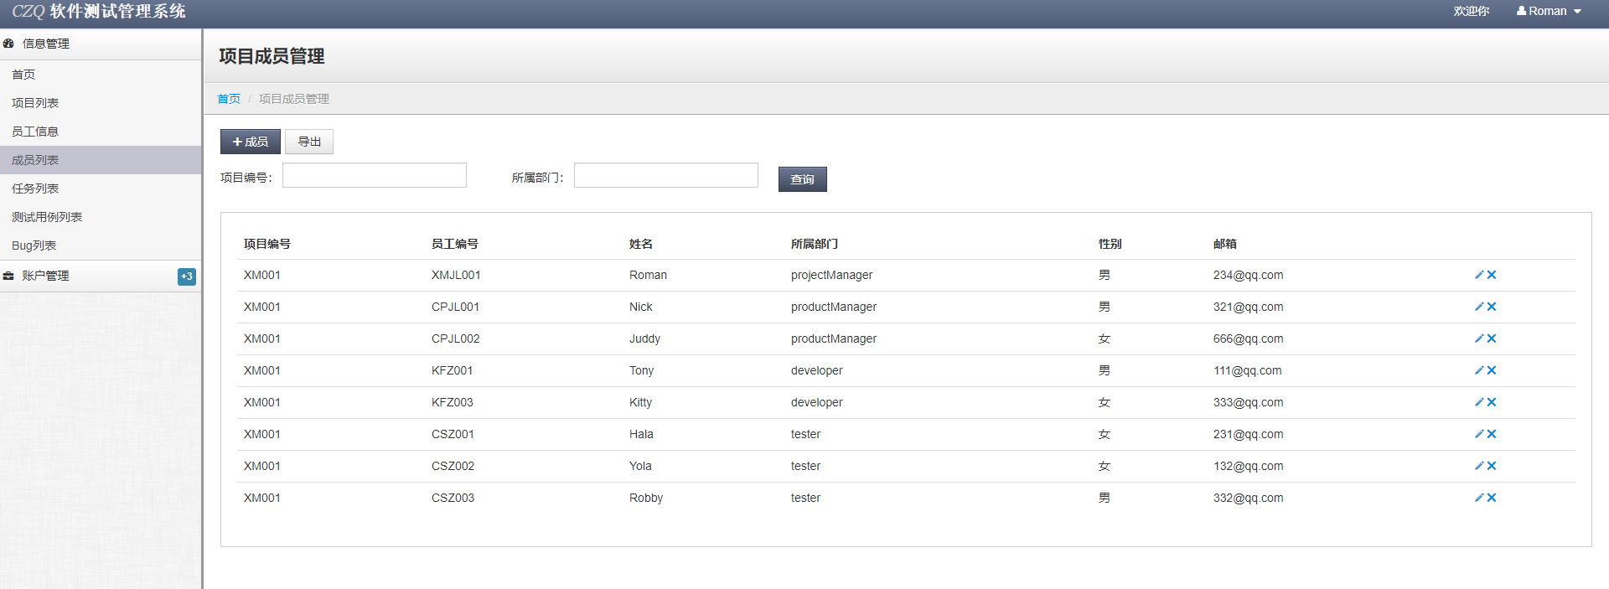
图2-13：查询所有XM001项目成员
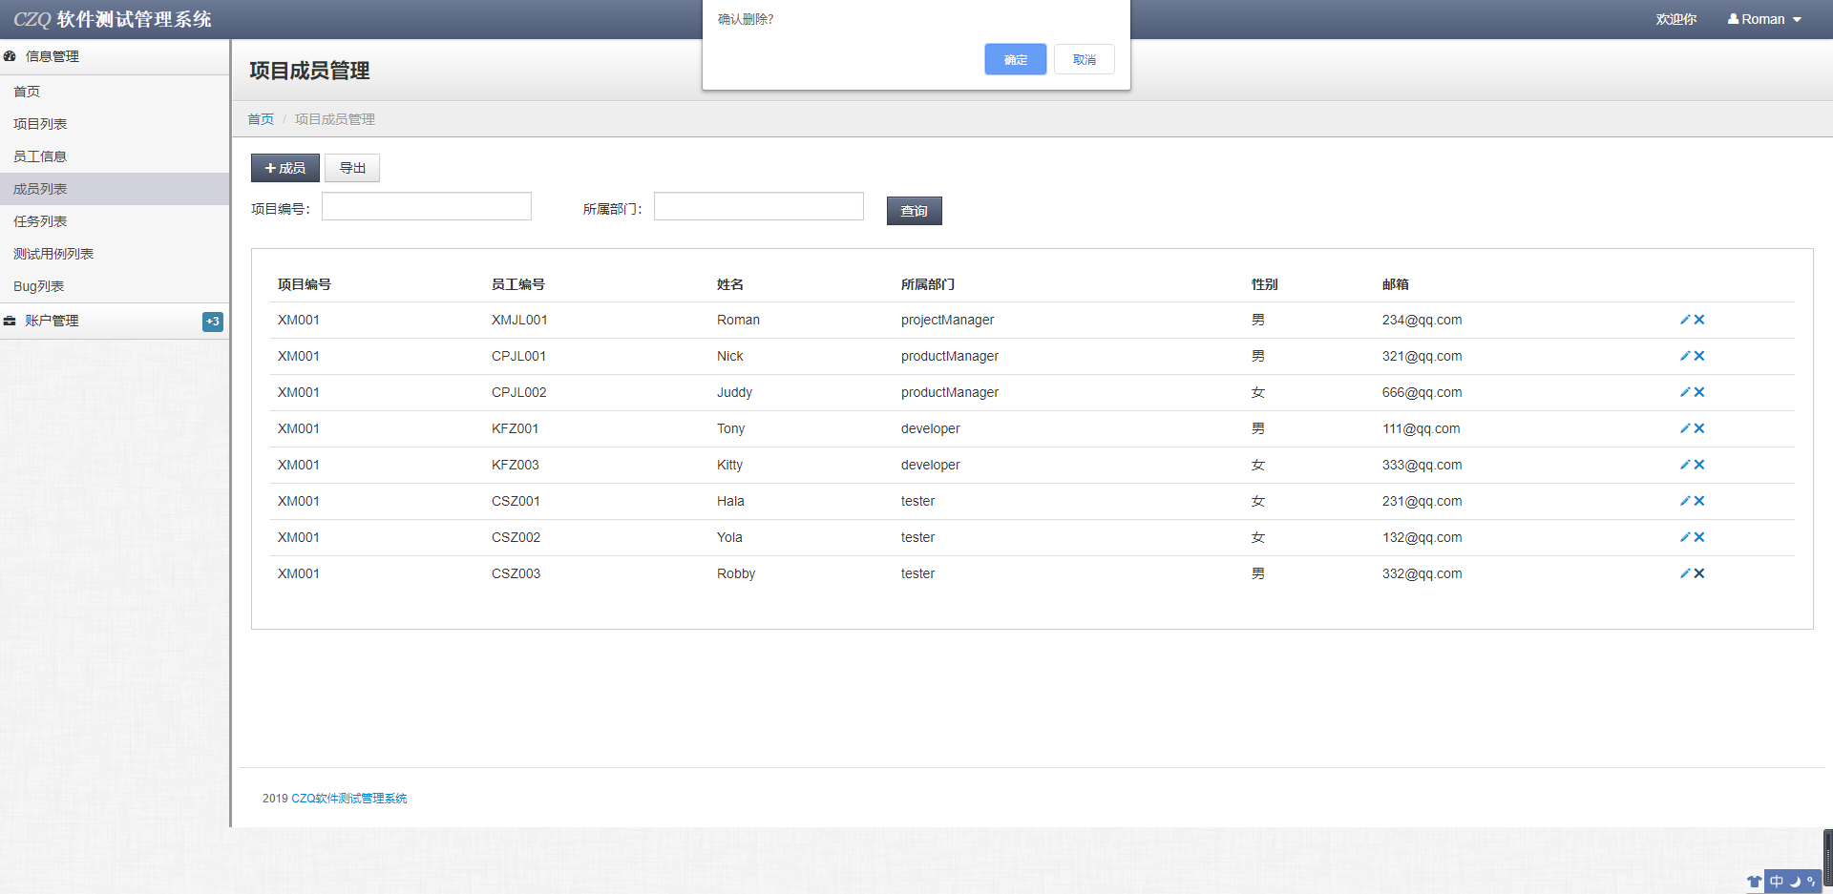
图2-14：尝试删除员工关系

查询所有任务，发现当前项目经理，只有对自己所管辖的项目拥有编辑的权利，增删改与员工关系相同，不重复描述。
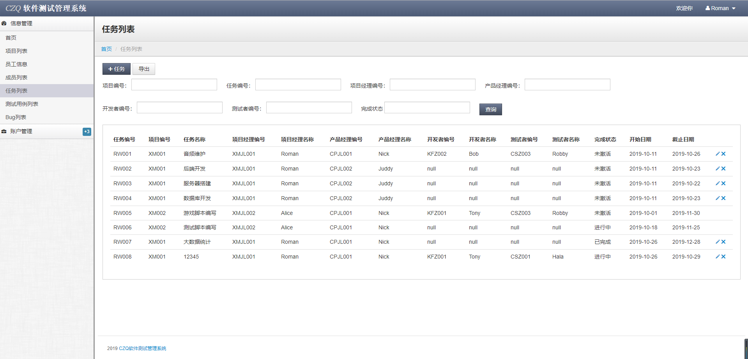
图2-16：查询所有任务

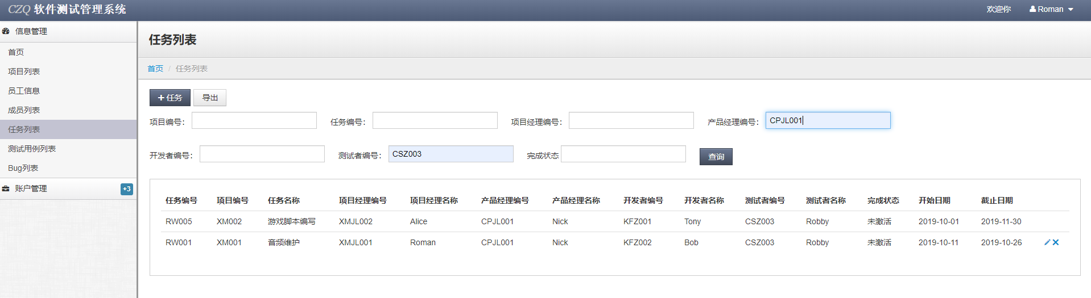
图2-17：复合查询产品经理CPJL001和测试者CSZ003所负责的任务
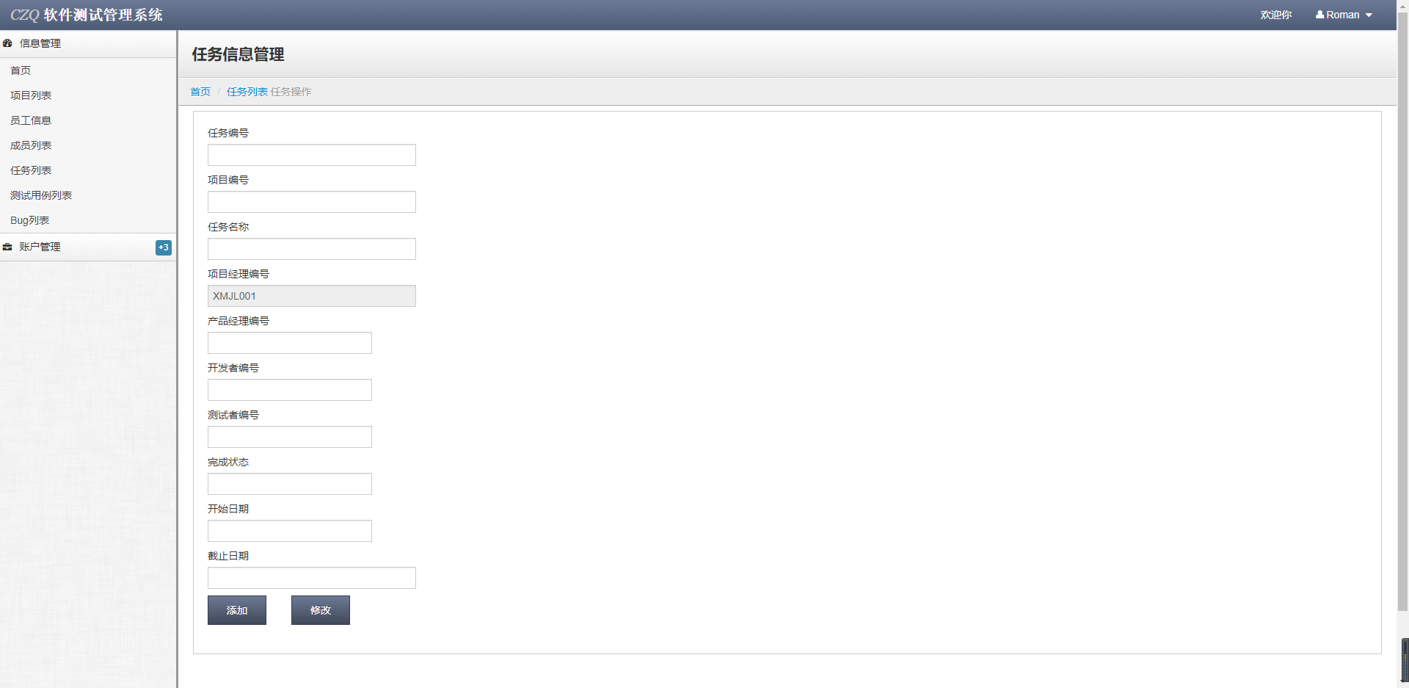
图2-18：项目经理新建任务
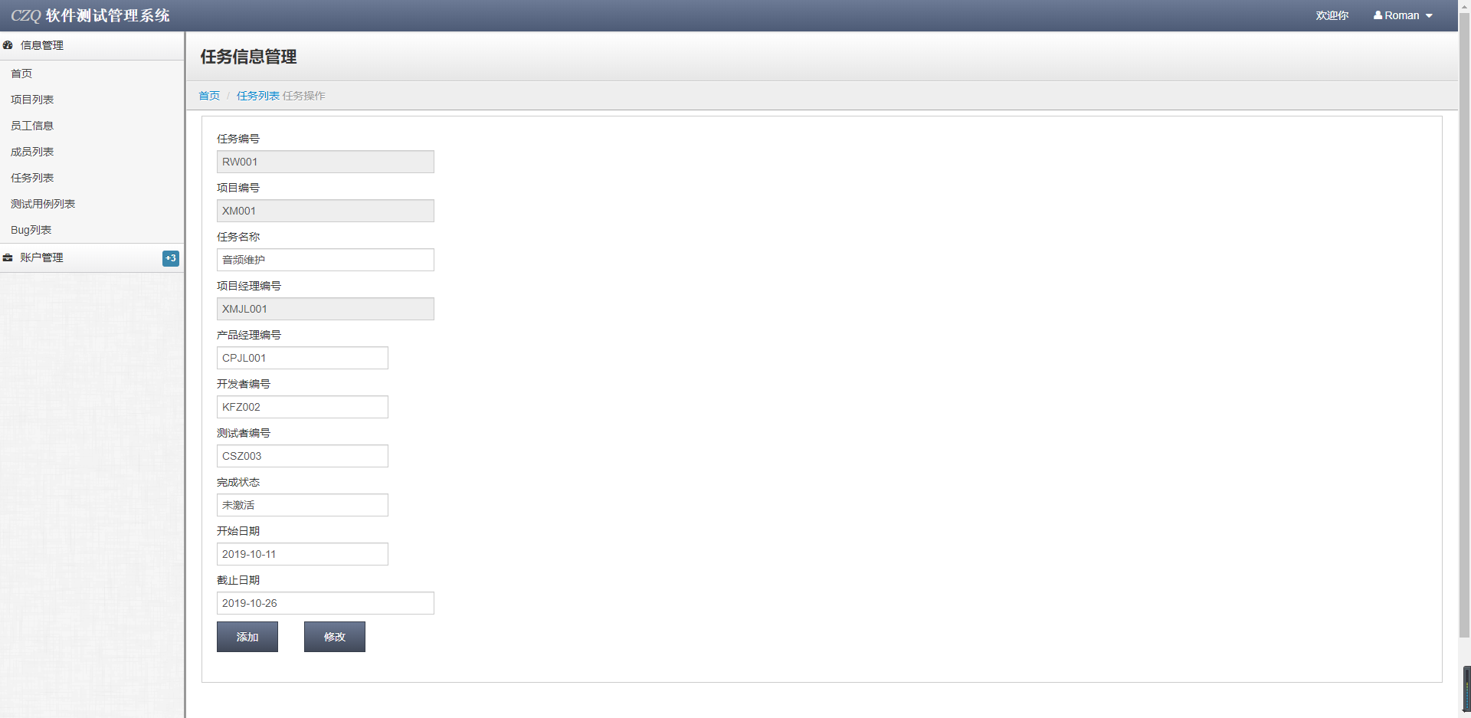
图2-19：项目经理修改任务

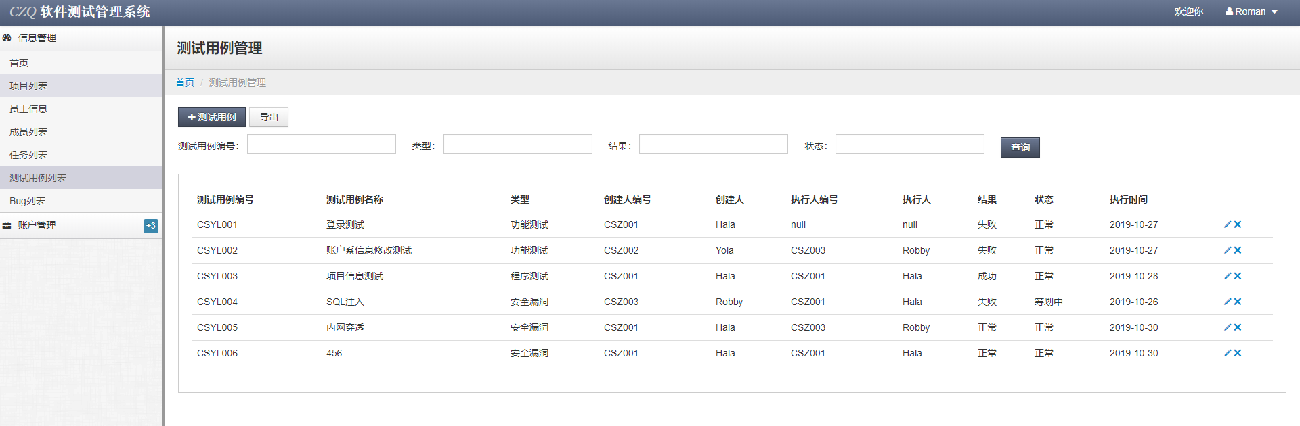
图2-20：查询测试用例
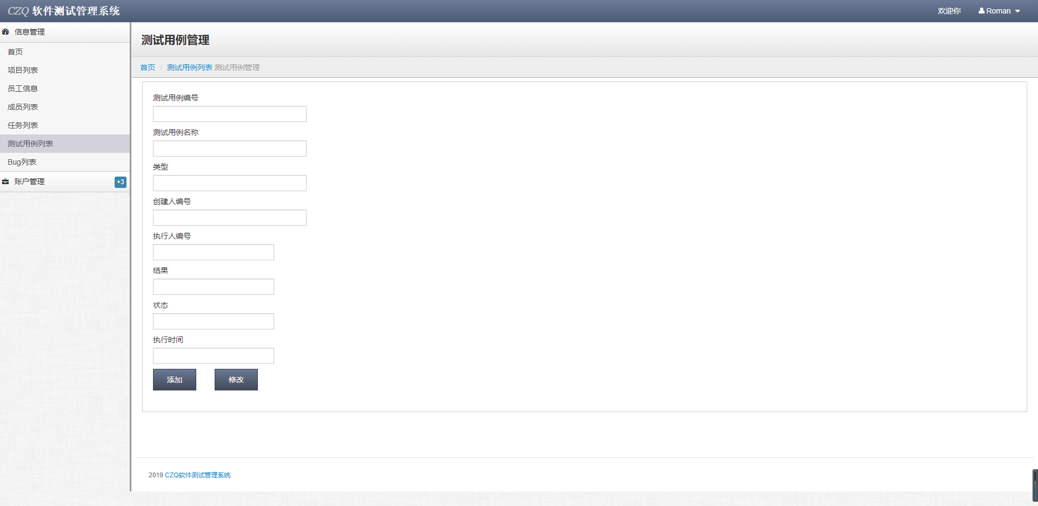
图2-21：新建测试用例
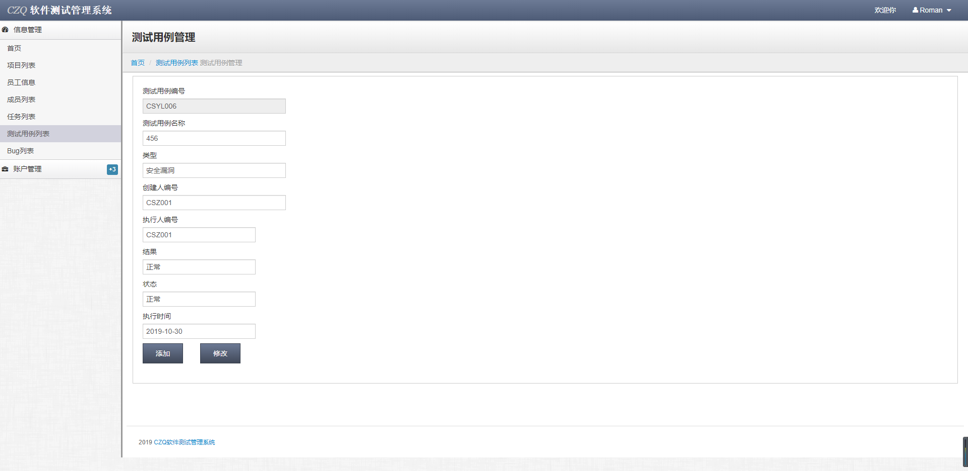
图2-22：项目经理修改测试用例
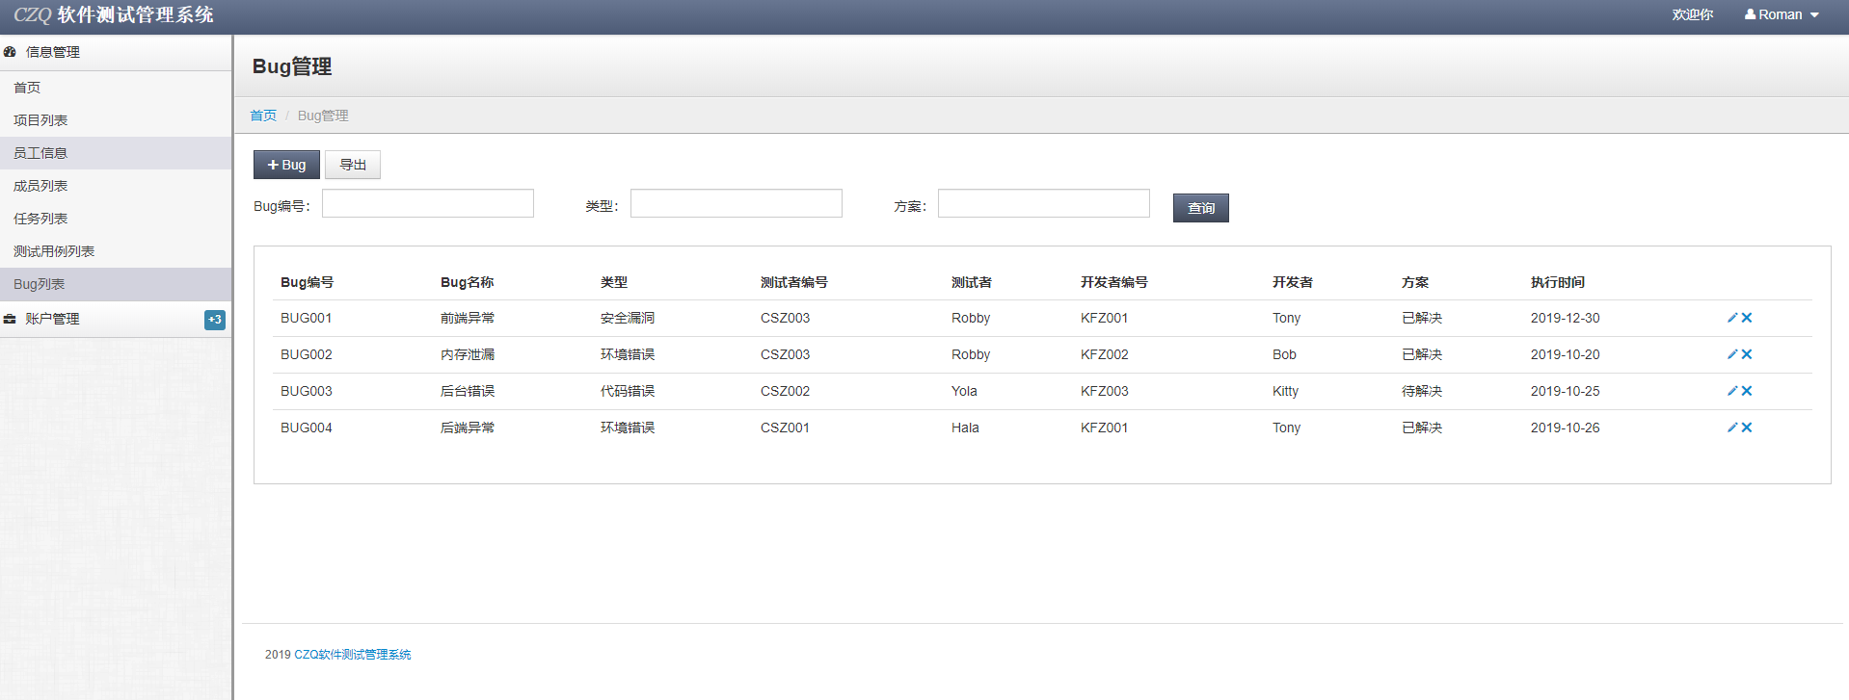
图2-23：查询Bug
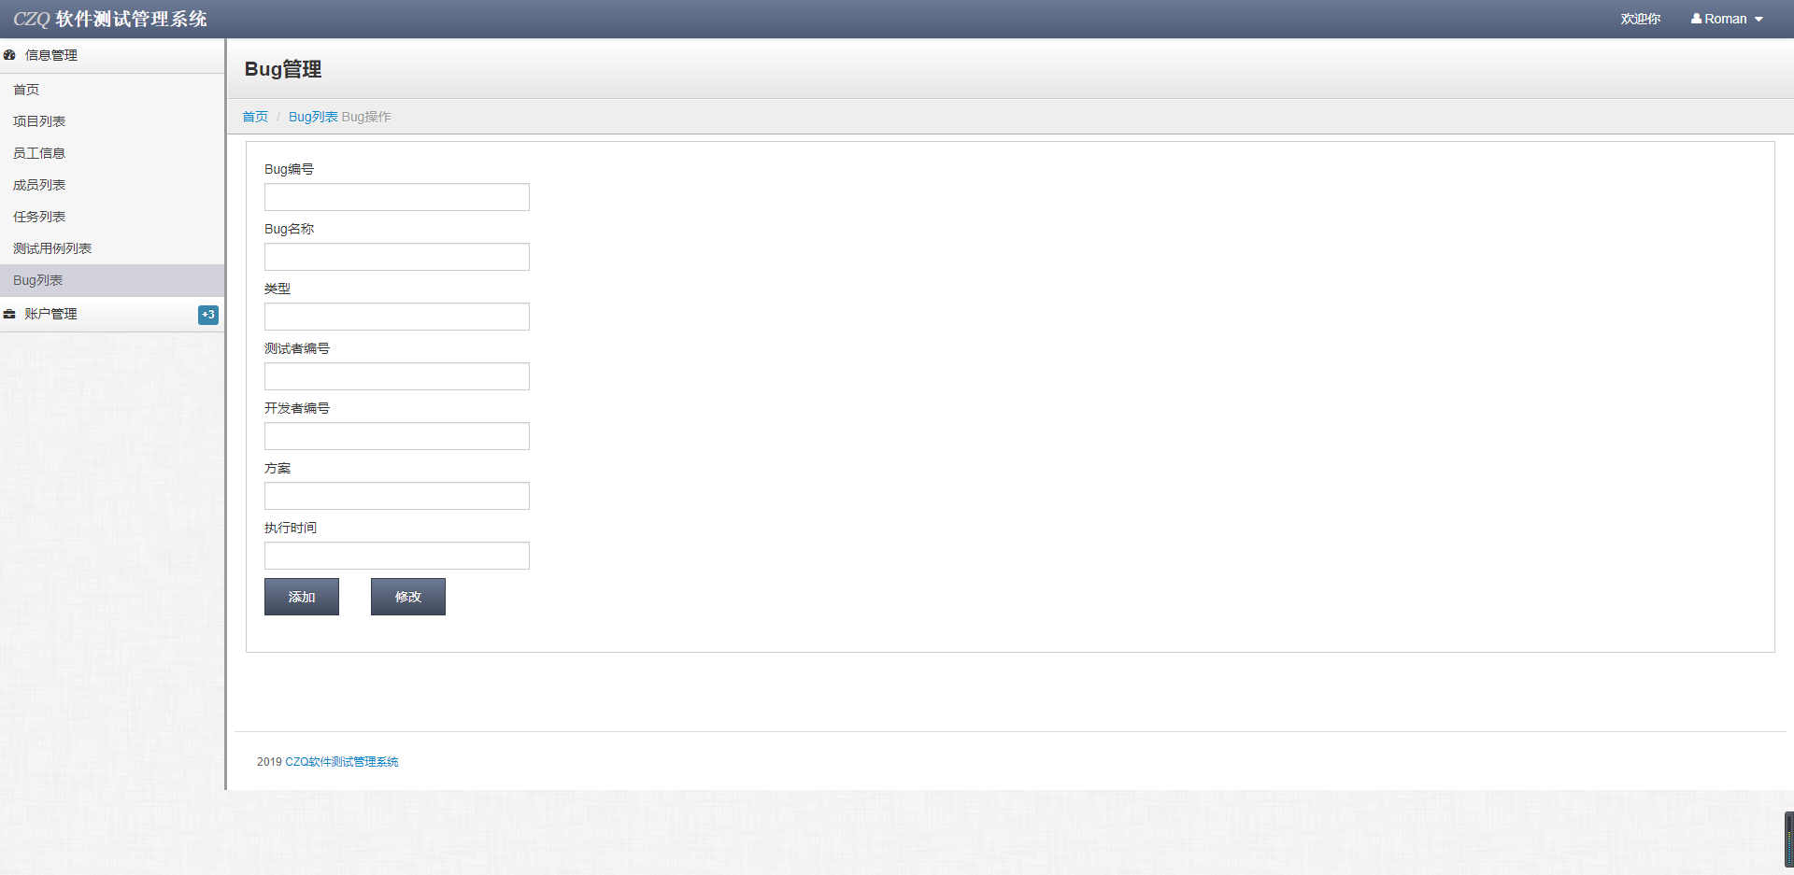
图2-24：项目经理添加Bug
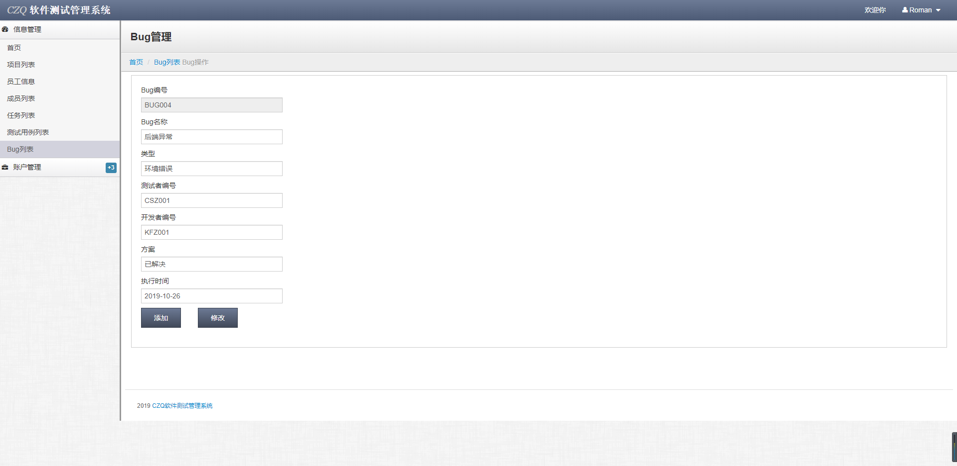
图2-25：项目经理修改Bug

2.3 管理员功能补充描述
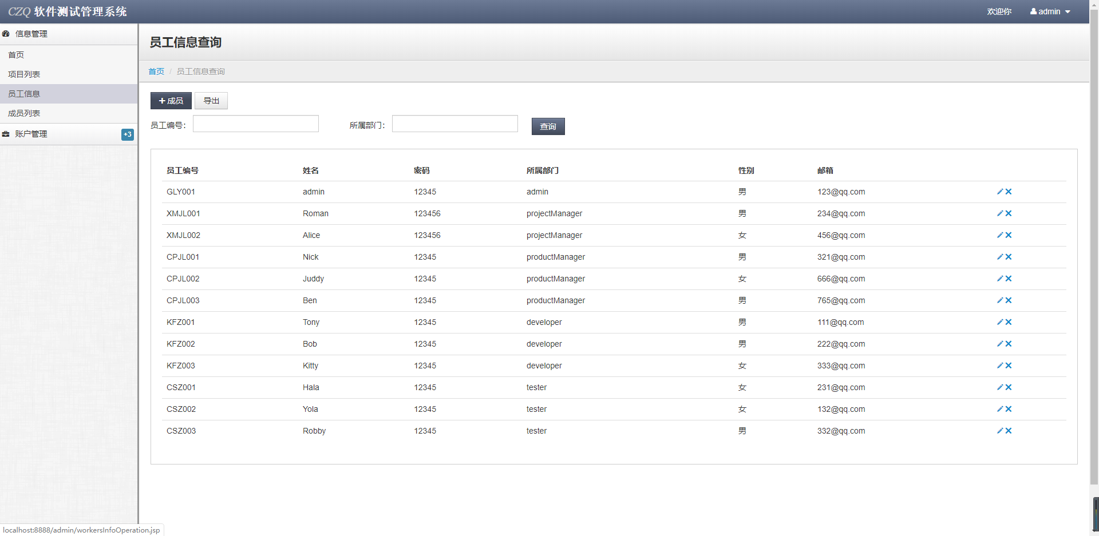
图2-26：管理员查看所有员工信息
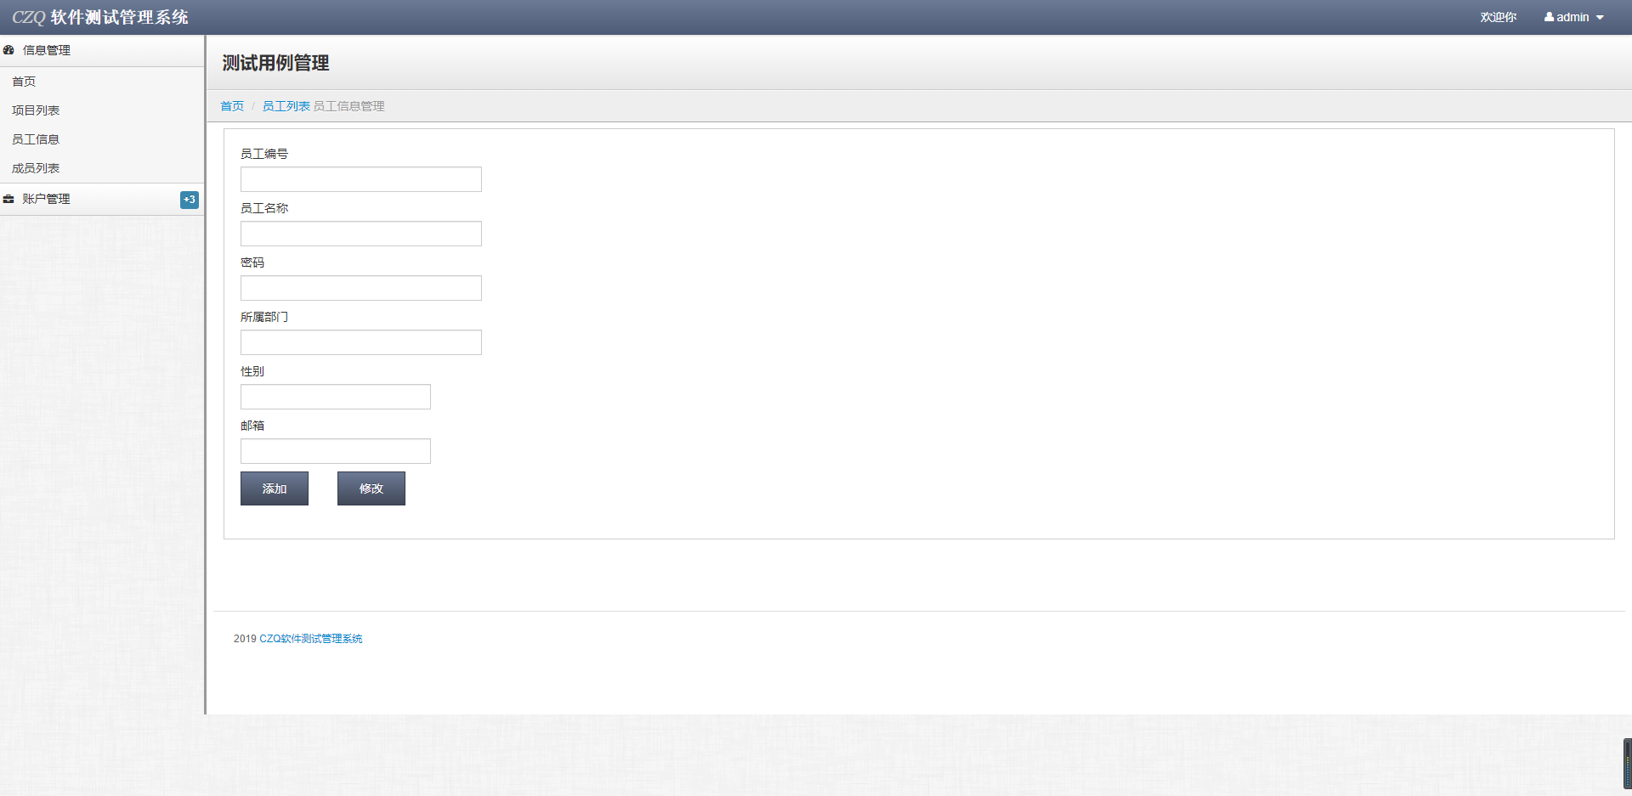
图2-27：管理员添加新成员
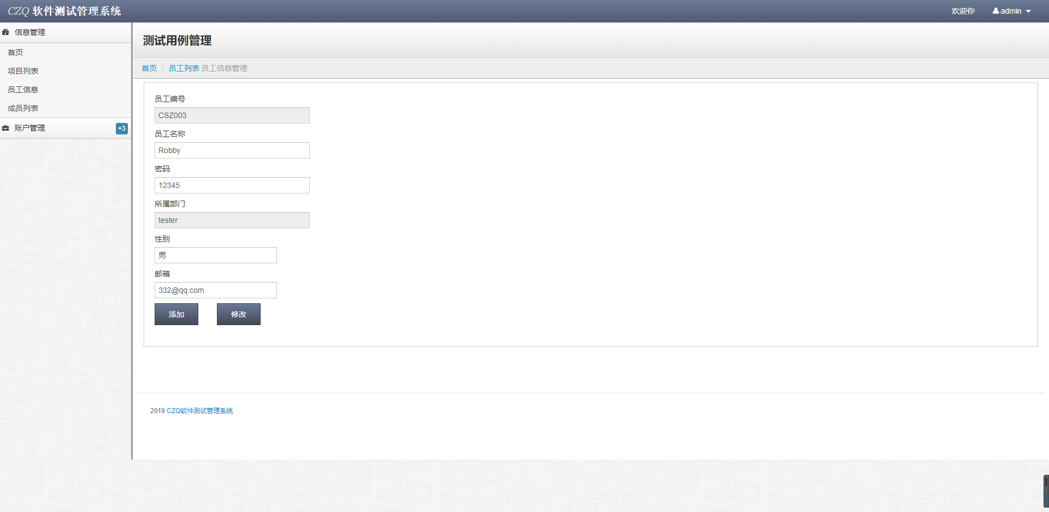
图2-28：管理员修改员工属性

由于产品经理、开发者、测试者的功能都包含在项目经理当中，故不截图赘述

